Конспект квест – игры по краеведению
«Липецкая область – наше родное».

Цель: знакомить детей с историей образования Липецкой области и городами Липецкой области.
Задачи:
- расширение знаний детей о природе, культуре и традициях Липецкой области;
- развитие внимания, памяти, быстроты реакции, координации движений, творческих способностей детей;
- воспитание интереса к прошлому и настоящему родного края.
Место проведения: музыкальный зал, групповая комната.
Оборудование: Интерактивная доска, презентация городов, ножницы, 2 листа бумаги формата А-4 (для изготовления салфеток); 2 корзинки, 5 мячей; колокольчики (3-5 штук), привязанные к верёвке длиной 2 метра; 2 апельсина, 2 конверта с пазлами, плакаты герб Липецка и Липецкой области.

Ход занятия.
Звучит музыка. Появляется Ведущий.
Ведущий: Мы любим места, где родились, где прошло наше детство, юность. Любим, верно, и бескорыстно. Мы живём с вами в Липецкой области, кто с рождения, а кто и недавно. Но хорошо ли мы знаем всё то, чем богато и славно прошлое и настоящее нашей области? Сколько лет исполнилось Липецкой области в этом году? (65 лет)
Ровно 65 лет назад 6 января 1954 года из ряда областей Центрально-Чернозёмного района и была образована Липецкая область.
В состав Липецкой области вошли районы из Воронежской, Тамбовской, Курской, Орловской, Рязанской областей. Областным центром стал славный город Липецк.
Монтаж из стихотворений липецких авторов
Максим: На юге Тамбовской губернии,
Где речка Воронеж бежит,
В садах, окаймлённых сиренью,
Как сказочный, Липецк стоит.
В нём много причудливых зданий
По скатам высокой горы.
В нём много старинных преданий
О прошлом родной стороны.

Ангелина: Стоит он немало столетий,
Основанный Первым Петром.
В нём парки – петровские дети
И воды целебные в нём.
А там, где восток загорает,
Там труд создаёт чудеса.
Там «Сокол» свободный бросает
Снопами огня в небеса.

Артем: Где ж солнце полдневной порою
Лучом Монастырку палит –
Там воды бурлят под горою,
Ручей говорливый бежит.
И даль здесь полна красотою,
Для взора чарующий вид.
И озеро здесь под горою
Своими водами шумит.

Ульяна П.: Над озером чайки порхают,
И лилий здесь царство цветёт.
Брега в камышах утопают,
За ними парк Нижний растёт.
В том парке, обширном, тенистом,
Где часто поют соловьи,
Целебный источник стремится
Из недр рудоносной земли.
Ведущий: Липецкая земля богата своими лечебными водами и реками. По территории Липецкой области протекает 127 рек. Самая крупная река области – Дон. Наиболее крупный приток Дона – река Воронеж.
Ребята, что является самым важным и главным для каждого города, для каждой области, для каждой страны.
Дети: Герб, Флаг.
Воспитатель: Да это герб. А кокой герб у нашего города Липецка? (ответы детей). А какой герб у Липецкой области? (затруднение с ответом).
Ребята давайте отправимся с вами в путешествие по Липецкой области. Может, во время нашего путешествия мы найдем ответ на этот вопрос.

Сколько городов насчитывает Липецкая область? (8)
В Липецкой области около 1600 населённых пунктов. Из них 8 городов, 4 посёлка городского типа. На нашем пути будут встречаться задания, которые мы с вами будем выполнять. И за каждое выполненное задание будем получать по одному элементу карты или картинки.

Город Елец
Отправляемся сейчас в самый древний город Липецкой области.
Ведущий показывает ребус, по которому дети отгадывают название города..

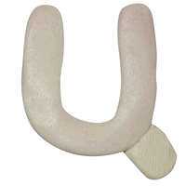

Картинка на экране Елец. Последний слайд герб города.
Елец является самым древним городом Липецкой области. Он был стражем на юго-востоке Руси с ХII века. Город расположен по обоим берегам реки Быстрая Сосна. Рассказывая о Ельце, нельзя не упомянуть о промысле, который прославил Елец. Что это за старинный промысел? (Елецкие кружева).
В Х1Х веке Елец стал центром кружевоплетения в нашем крае.
В городе существовал знаменитый «женский рынок», где кружевницы продавали свои изделия.
А теперь вы попробуйте себя в роли кружевниц.

Конкурс «Ажурная салфетка»
Выходят 2- 3 ребёнка. Задача игроков – вырезать из бумаги ажурную салфетку. Оценивается красота и оригинальность изделия.

Город Данков
Картинка города Данкова на экране. Смены слайдов по рассказу педагога. Последний слайд герб города Данкова.
На севере области по обоим берегам реки Дон расположен г. Данков. Первое упоминание дошло до нас из летописей 1146 года. Здесь упоминался город Дубок, так как в древности были здесь непроходимые дремучие леса. Через этот городок проходили торговые пути, но в 1237 году, полчища Батыя сожгли Дубок. А через некоторое время люди возвели новое лёгкое укрепление, на котором постоянно несли службу конные воины. При приближении врага воины давали знать об этом населению.
В 1563 году был сооружён город-крепость Данков.
Славился город своими ярмарками, на которые съезжались купцы и крестьяне из других городов торговать лошадьми. Недаром на гербе города на зелёном поле изображён конь.
Игра «Ипподром»
Ведущий показывает действия, дети повторяют.
Скачут лошади – топот ногами.
Скачут по болоту – с помощью щёк и рук имитируют чавканье.
Скачут по грунтовой дороге – кулачками ударяют в грудь, произнося: «а-а-а».
Барьер – хлопок ладонями по коленям.
Двойной барьер – два хлопка по коленям.
Дамы вздыхают – девочки произносят «Ах».
Гусары отвечают - мальчики произносят «Ух».

Город Лебедянь
Картинка на слайде города Лебедянь, со сменой слайдов. Последний слайд герб города.
Лебедянь находится в 65 км северо-западнее Липецка, на реке Дон. Первое письменное упоминание о Лебедянской крепости относится к 1613 году, а в 1615 году Лебедянь становится городом. Название городу было дано по имени речушки Лебедянки, где водилось множество лебедей (речка эта пересохла, в настоящее время место, где она протекала, называется «Ключи»).
На гербе Лебедяни изображение лебедя («птица-лебедь в голубом поле, означающая имя сего города»).
Лебедянь была городом-крепостью и в XVI-XVII в.в. защищала южные границы Русского государства, а затем потеряла своё боевое значение и стала городом с развитой промышленностью. Были построены заводы, фабрики и пищевые комбинаты.
Вокруг Лебедяни раскинулись прекрасные яблоневые сады, которые наполняют город ароматом зелёных яблок.

Конкурс «Собери яблоки»
В конкурсе участвуют по 2 человека. Потребуется 2 корзины и 5 маленьких мячей. Один бросает мячи в корзину, а другой с помощью корзины их ловит. Оценивается количество попаданий.

Город Усмань
Картинка на слайде города Усмань, со сменой слайдов. Последний слайд герб города.
Город заложен в 1645 году на правом берегу реки Усмань по Указу государеву Михаила Фёдоровича Романова для охраны южных границ государства. Город был окружён дубовой оградой высотой 5 метров с восемью четырёхугольными башнями. Посередине западной стены стояла большая проезжая башня высотой 19 метров. На караульном чердаке висел «вестовой колокол», который поднимал тревогу при появлении кочевников и звоном своим собирал население на битву с врагом.
Население занималось земледелием, и это отражено на гербе города, который ему был дан в 1781 году. На гербе изображена сложенная из снопов копна хлеба.
Конкурс «Позвони в колокольчик»
В этом конкурсе участвуют по 2-3 человека. Из реквизита потребуется верёвка с привязанными к ней колокольчиками и небольшой мяч.
На расстоянии 2-2,5 метров от играющих натягивается верёвка с привязанными к ней колокольчиками. Задача игроков – попасть мячом в колокольчики так, чтобы они зазвонили. Каждый игрок имеет по три попытки.

Город Грязи
Картинка на слайде города Грязи, со сменой слайдов. Последний слайд герб города.
Город расположен на реке Матыра в 30 км от Липецка. Легенда связывает название этого города с Петром Первым.
Дождливой осенью 1695 года на пути из Липецка в Воронеж, где царь наметил основать судоверфи, его карета завязла в трясине по самые ступицы колёс. Шестёрка серых в яблоках лошадей совсем выбилась из сил. Пришлось ждать обоз, с которым гнали в Воронеж на работу крестьян и ремесленников. Люди на руках вынесли карету с царём. Петр не вышел из кареты и повелел впредь этот странный населённый пункт – чересчур хваткий, кованых колес не жалеющий, именовать коротко и ясно – «Грязи».
Шли годы. Это странное местечко превратилось в железнодорожный посёлок, а затем в 1938 году стал городом - крупным железнодорожным узлом.

Игра «Полька сидя»
Звучит весёлая музыка. Ведущий под музыку изображает предметы и движения, а дети должны всё повторить. Например, можно изобразить игру на пианино, маракасах, скрипке; возможны хлопки по коленям, плечам; можно изобразить «ножницы», «зайчиков» и т.п.

Город Задонск
Картинка на слайде города Задонска, со сменой слайдов. Последний слайд герб города.
Город расположен на левом берегу реки Дон. Сначала не было у городка такого красивого названия. Именовался он слободой Тешевской, по названию речушки, впадавшей в Дон.
В XVIII веке слободу переименовали в уездный город Задонской (а более кратко Задонск) Воронежского наместничества.
На гербе его «за Доном-рекой построенная башня, в серебряном поле, означающая подлинное положение сего города».
Задонск расположен на старой Тифлисской дороге, которая связывала Петербург, Москву с Воронежем и шла далее на юг. Вот почему со времён Петра Первого славился город своими ямщиками.
Через него доставляли государеву почту с Воронежских верфей, здесь останавливались курьеры, чтобы сменить лошадей.
Славился Задонск своими монастырями. В Богородицком Свято-Тихоновском мужском монастыре покоится прах святителя Тихона Задонского, почитаемого по всей Руси.
Игра «Собери пазл»
Предлагается 2 конверта в них пазл – надо собрать картинку. Вызываются по 3 -4 ребенка.
Город Чаплыгин
Картинка на слайде города Чаплыгина, со сменой слайдов. Последний слайд герб города.
Город расположен в 85 км к северу от Липецка на реке Становая Ряса.
В 1702 году Пётр I ехал через село Слободское вместе с князем Меньшиковым. Село это очень понравилось Петру I и он подарил его Меньшикову.
Здесь Меньшиков построил небольшую крепость по голландскому образцу. Она имела пятиугольную форму, 5 фортов и была окружена земляным валом и рвом, наполненным водой. Высота валов и глубина рвов достигала 3-х саженей, а ширина рвов – 10 саженей. Был выстроен великолепный дом со множеством комнат.
Название этой крепости придумал Петр I – «ОРАНЕНБУРГ», что в переводе на русский язык «апельсиновый город» (в просторечии Раненбург).
В 1778 году Раненбург стал уездным центром Рязанского наместничества.
Ему был дан герб: «в серебряном поле яблокового дерева ветви с плодами, положенными крестообразно».
В 1948 году город переименован в Чаплыгин, в честь выдающегося учёного академика С.А. Чаплыгина.
Конкурс «Передай апельсин»
В конкурсе участвуют по 5 человек из команды. Задача игроков – без помощи рук передать апельсин.
Город Липецк
Липецк – областной центр Российской Федерации, расположенный на реке Воронеж.
Место на котором находится современный Липецк, было заселено с древнейших времен. Здесь обнаружен стоянки эпохи бронзы второго тысячелетия до новой эры, поселение городской культуры раннего железного века, древнеславянские поселения уже новой эры.
В XIII веке на месте нынешнего Липецка стоял славный городок, но был разорён татарами. Часть людей была уничтожена, а остальные укрылись в окрестных лесах.
К концу XVII века упоминается село Липские Студёнки, которое находилось на месте нынешнего Липецка. Здесь в 1700-1712 годах были сооружены железоделательные заводы, производившие различное вооружение для военных походов Петра I (пушки, ядра, холодное оружие и другое). Именно 1703 год и стал годом рождения нашего города.
В первой четверти 18 века липецкие казенные заводы постепенно расширялись, превращаясь в производственную базу Воронежского и Балтийского флота. В петровские времена на Липецком промышленном комплексе работало несколько тысяч человек, занятых производством металла, пушек, бомб, пистолетов, мушкетов. Здесь же для нужд флота изготавливали якоря и дреги. Суконная и шляпная фабрики. Имелось также чулочное и кожевенное производство. Для обеспечения сырьем выращивали овец. В Липецке действовала 1 каменная и 3 деревянные церкви, 2 мучные мельницы, 6 питейных домов и 16 лавок.
В начале ХХ века в городе работали два чугунолитейных, винокуренный, сахарный заводы, несколько свечных, кожевенных и табачная фабрики. Начиная с 30-х годов Липецк из небольшого, утопающего в зелени провинциального городка превратился в крупный индустриальный центр Черноземья.
Стихотворение «Песня о Липецке»
Маша: Через зелёные дубравы
Река Воронеж пролегла,
Над нею Липецк величаво
Раскинул два стальных крыла.
То не закат зари огромный
В полночный час над головой –
Металл, расплавленный из домны,
Течёт по летке огневой.

Женя: В лесах строительных кварталы,
Где прежде были пустыри,
В правобережье от вокзала
Встают Черёмушки твои.
Каштаны стройными рядами
Кольцо вкруг города сомкнут,
И о содеянном веками
Потомки наш оценят труд.

Диана: Индустриальною столицей
Стоишь в ряду богатырей,
Мой милый Липецк, славный Липецк –
Частица Родины моей!
(А. Дулин)
Подведение итогов.
Ребята вот и подошло к концу наше путешествие по Липецкой области. Мы собрали с вами все детали нашего пазла, и что же у нас вышло. Это герб Липецкой области.

Заповедник «Галичья гора»
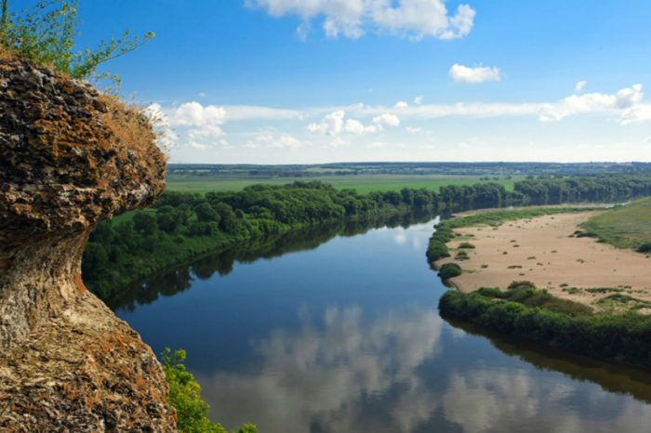
Природный государственный заповедник на берегу Дона, в центре Липецкой области. Занимает площадь около 230 га и является самым маленьким на территории России. Был организован в 1925 году для охраны ценной растительности региона. Объединяет в себе несколько природных объектов – Воргольские скалы на берегу речки Ворголы, скалы и пещеры под названием Воронов камень, Морозову и Галичью горы, лесной участок Плющань и степную зону Быкова шея.

Парк «Кудыкина Гора»
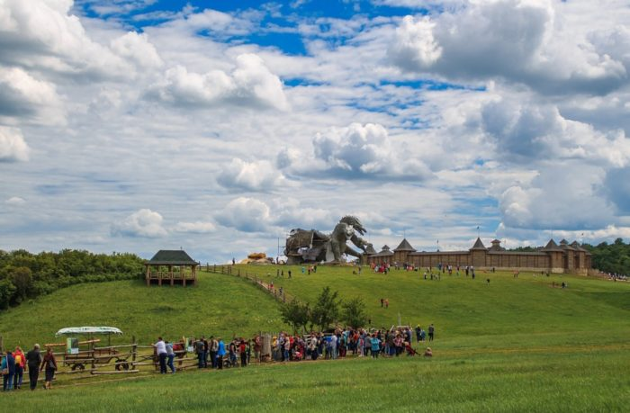
Знаменитый парк, куда приезжают отдохнуть всей семьей, находится возле деревни Каменка. Его огромная территория поделена на несколько тематических зон. Есть здесь и детские аттракционы, и заповедник с экзотическими животными, и деревянная крепость, внутри которой разместился Город Мастеров, и источник с минеральной водой, и небольшое озеро с пляжем, и многое другое. Для туристов построены гостевые домики и организован палаточный городок.
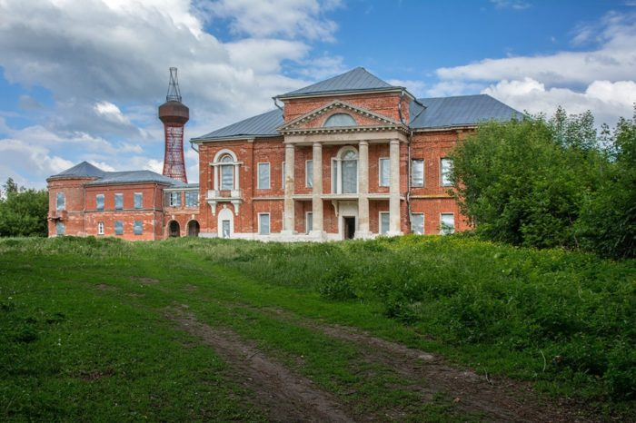

Усадьба Нечаевых с башней Шухова
Главная достопримечательность села Полибино – великолепный усадебный комплекс, окончательно сформировавшийся к концу позапрошлого века. Принадлежал он известным в России и весьма состоятельным меценатам Нечаевым. Включал в себя роскошный господский дом, английский парк с прудами, хозяйственные постройки и стальную сетчатую водонапорную башню – детище знаменитого инженера Шухова. Позже подобную башню, только предназначенную для радиосвязи, он соорудил в Москве на Шаболовк
Станция «Лев Толстой»
Когда-то эта ж/д станция называлась Астапово. А мировую известность ей принесло печальное событие – здесь в 1910 году после недельного пребывания в доме станционного смотрителя умер Лев Толстой. Впоследствии и станцию, и поселок переименовали в его честь, а в самом здании открыли музей. В неприкосновенности остался интерьер комнаты, в которой писатель провел свои последние дни – кровать, стол с лекарствами и остановившиеся в 6:05 часы.
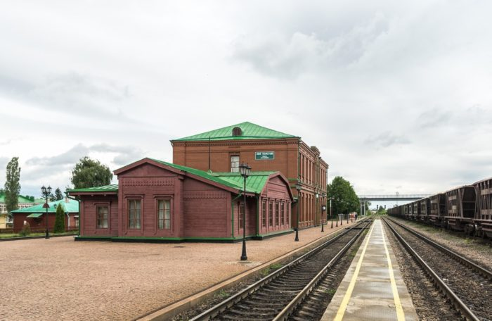

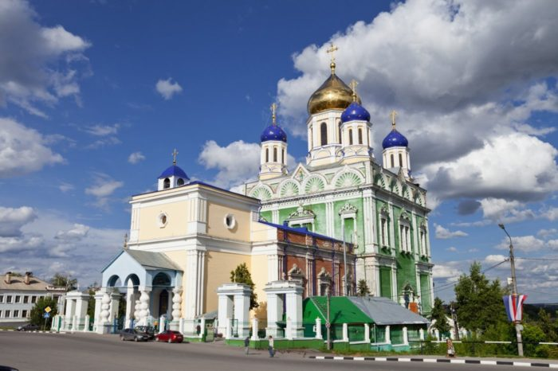
Вознесенский собор в Ельце
Величественный 5-купольный храм в исторической части Ельца, на Красной площади. Построен в позапрошлом веке взамен более старого собора Николая Чудотворца. В архитектуре его прослеживаются стили русского и византийского зодчества, а также отдельные элементы классицизма. Высота храма вместе с крестами составляет 74 м, длина достигает 84 м. Внутри расположены 3 просторных зала, особого внимания достойны трехуровневый резной иконостас и многочисленные росписи
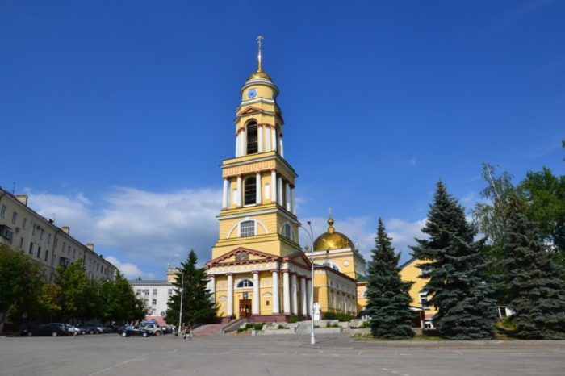
Христорождественский собор в Липецке
Главный духовный центр Липецка – место проведения всех самых важных богослужений – расположен на Соборной горе и хорошо виден из любой точки города. Строительство храма в стиле классицизма, а затем и колокольни, было начато в 1791 году на средства состоятельного помещика Вильяминова и продолжалось более 50 лет. В соборе хранятся ценные святыни – икона и подрясник святого мученик Уара, Липецкая Страстная икона Божьей матери.
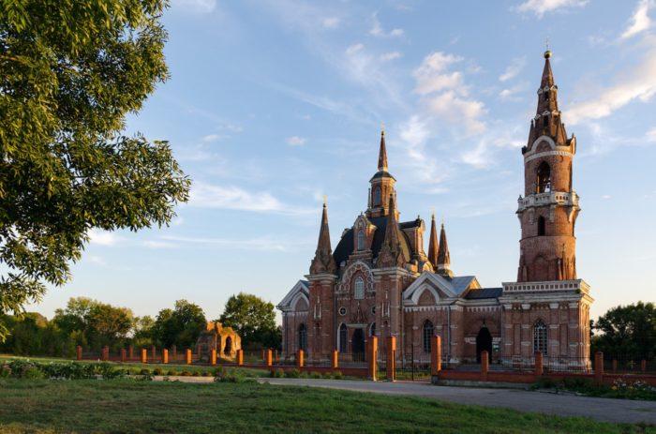
Церковь Знамения в Вешаловке
Строительство краснокаменного сооружения в стиле псевдоготики в деревне Вешаловка приписывают знаменитому русскому архитектору Баженову, создателю дворцового комплекса в Царицыно. Только он работал в подобном стиле в России в конце XVIII века, когда и был воздвигнут Знаменский храм. Инициатором его строительства выступил владелец усадьбы Яков Татищев. 80 лет храм бездействовал и только в 2003 году, после продолжительной реставрации, был вновь открыт.

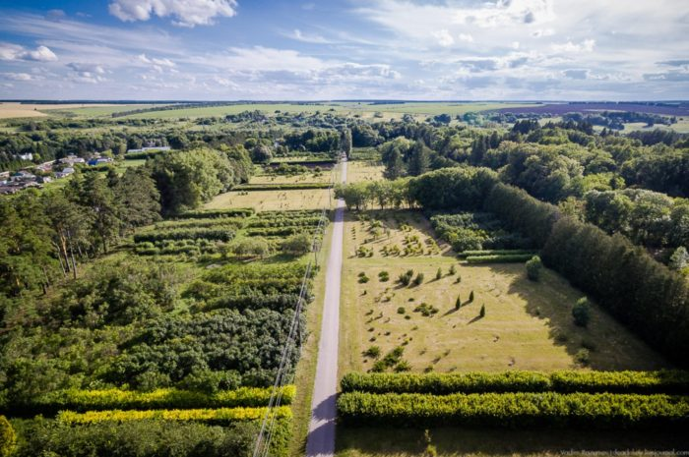
Мещерский дендрарий
Восхитительный уголок природы, самая крупная в России опытно-селекционная станция. Находится в поселке Барсуково, на месте бывшей усадьбы Дмитрия Арцыбашева – видного ученого-дендролога, специалиста по декоративному садоводству. Именно он был основателем коллекции редких пород деревьев и экзотических растений, на базе которой впоследствии и был создан Мещерский дендрарий. Визитная его карточка – цветущая в мае сирень, представленная 96 сортами.

Усадьба Рязанка
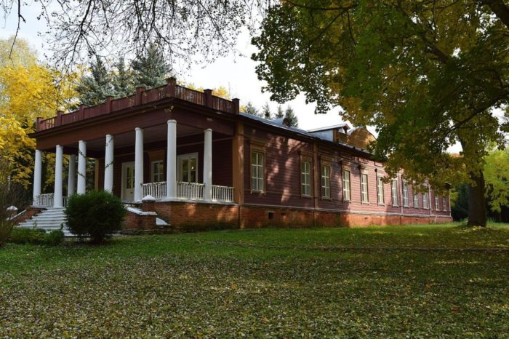
Усадебный дом в Рязанке на окраине Липецкой области знаменит тем, что в 1827 году здесь родился и провел всё свое детство выдающийся путешественник и ученый Семенов-Тян-Шанский. До наших дней отлично сохранилось одноэтажное деревянное здание с мезонином, возведенное на прочном каменном фундаменте. А также два флигеля, некоторые хозяйственные сооружения и парк с довольно редкими экзотическими деревьями и кустарниками. В усадьбе открыт музей прославленного ученого.

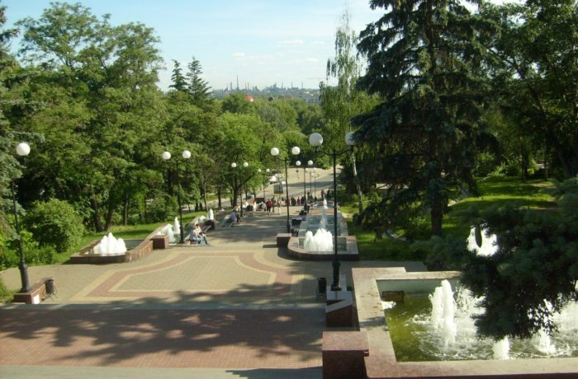
Нижний парк в Липецке
Началом для разбивки этого парка послужили обнаруженные Петром Великим источники с целебной водой, на которых впоследствии построили санаторий. Сегодня сюда приезжают на лечение жители не только Липецка, но и всей страны. Также парк знаменит своими памятниками, зеленой зоной, представленной более 50 видами деревьев и кустарников. Здесь находится планетарий, зоопарк, кафе, многочисленные аттракционы, регулярно проводятся театрализованные представления и концерты.

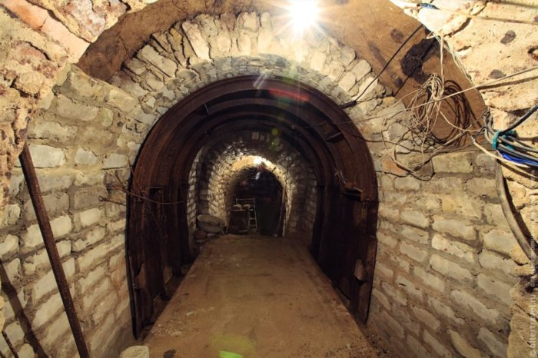
Метро в Лебедяни
Небольшой город в Липецкой области мог обзавестись собственным метро. Инициатором его строительства в 1989 году выступил местный житель Леонид Мулярчик. В одиночку и на собственные средства он за 20 лет выкопал подземный 200-метровый туннель, соединяющий ж/д вокзал и один из районов города. Надежность сооружения была подтверждена специалистами. К сожалению, после смерти Мулярчика в 2011 году, работы по дальнейшему строительству не были продолжены.

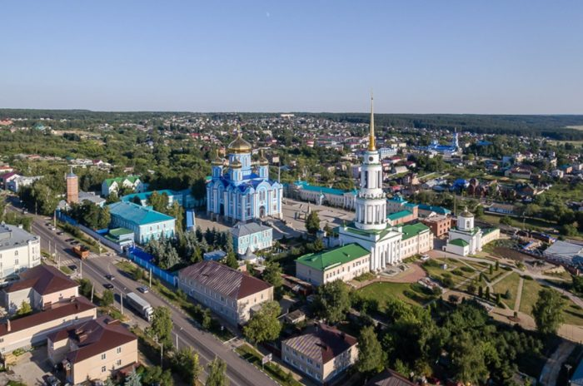
Задонский Рождество-Богородицкий монастырь
Действующий мужской монастырь в городе Задонске на берегу Дона. Был основан в начале XVII века двумя старцами-монахами Герасимом и Кириллом. Главные его святыни – мощи святого Тихона Задонского и живительный источник с купелью. После революции монастырь был расформирован и начал восстанавливаться только в 1988 году. Сегодня на его территории в 7,5 га находятся семь храмов, колокольня, трапезный корпус, хозяйственные постройки, мастерские, жилые здания и

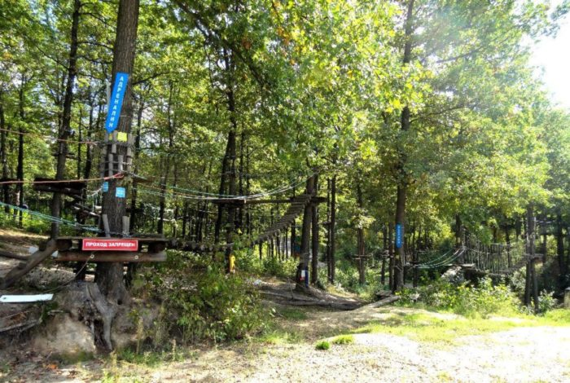
СК «Форест Парк»
Спортивный комплекс в лесу в 3 км от Задонска – отличное место для семейного отдыха в любое время года. Здесь расположен огромный веревочный городок с интересными маршрутами разного уровня сложности, троллей, скалодром, прокат спортивного снаряжения, бассейн, каток, трассы для лыжников и тюбингов, беседки, места для мангалов и пляжного отдыха. Желающие могут разместиться в гостиничном комплексе с комфортными номерами и целым рядом полезных услуг.

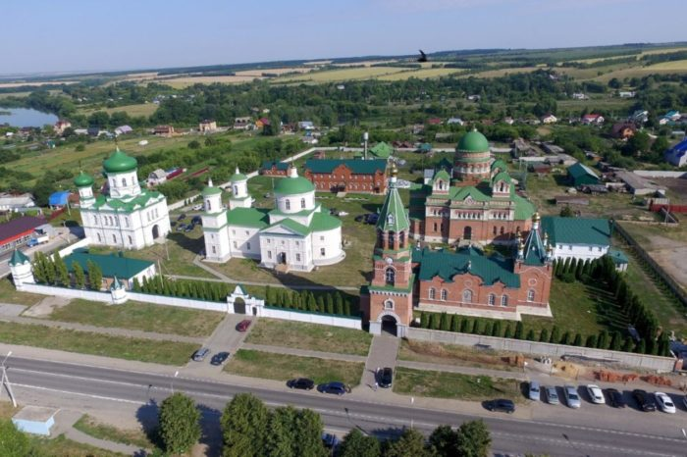
Троекуровский монастырь
Действующий женский монастырь в деревне Троекурово. Датой его основания считается 1857 год. Инициатором образования первой женской общины в поселке выступил преподобный Иларион Троекуровский. Главные святыни обители – мощи Илариона и икона Божией матери под названием «Явленная». Сегодня территория монастыря включает в себя 4 храма, колокольню, монастырский корпус, водонапорную башню, жилые и хозяйственные сооружения.

Фабрика «Елецкие кружева»
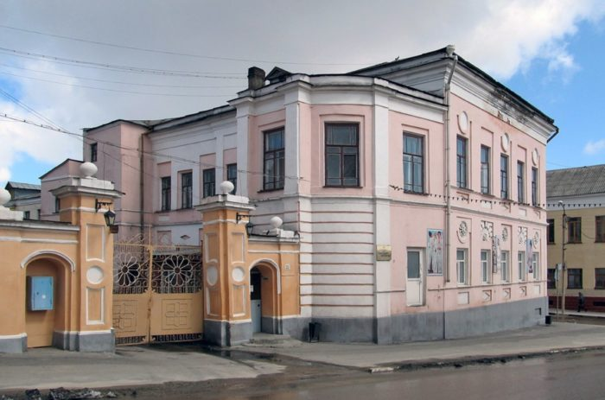
Среди народных промыслов России особое место принадлежит искусству изготовления кружев. Фабрика в Ельце с 1801 года производит изысканные натуральные изделия, которые славятся далеко за пределами страны. Это постельное белье, отделка полотенец, скатертей, женской и детской одежды и многое другое. В ходе организованных экскурсий на фабрику всех желающих знакомят с историей предприятия и технологиями плетения кружев – как вручную, так и машинным способом.

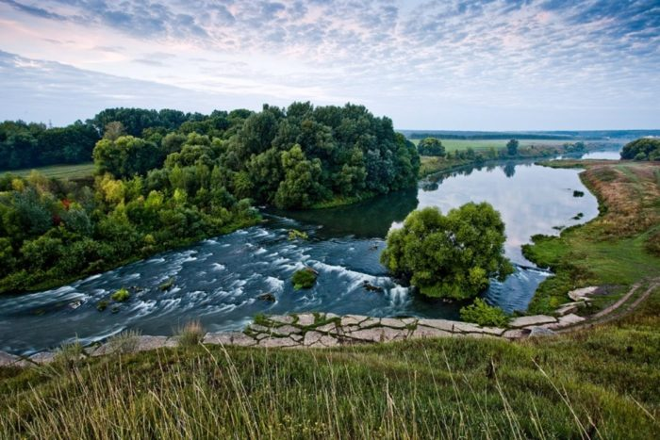
Фабрика «Елецкие кружева»
Среди народных промыслов России особое место принадлежит искусству изготовления кружев. Фабрика в Ельце с 1801 года производит изысканные натуральные изделия, которые славятся далеко за пределами страны. Это постельное белье, отделка полотенец, скатертей, женской и детской одежды и многое другое. В ходе организованных экскурсий на фабрику всех желающих знакомят с историей предприятия и технологиями плетения кружев – как вручную, так и машинным способом.

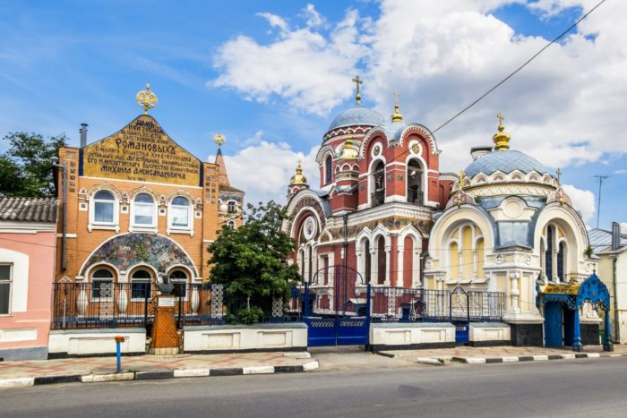
Великокняжеская церковь Ельца
Архитектурная жемчужина города Елеца, в 2011 году отметившая вековой юбилей. Возведена церковь была в честь визита князя Михаила Романова, на личные средства состоятельного купца Александра Заусайлова. Стены храма облицованы разноцветной майоликовой плиткой, купола украшены хрустальными крестами, царские врата и престол выполнены из серебра. После революции в здании находился антирелигиозный музей, затем склады горторга. Возрождаться вновь храм начал в 90-х годах прошлого века.
Владимирская церковь в Баловнево
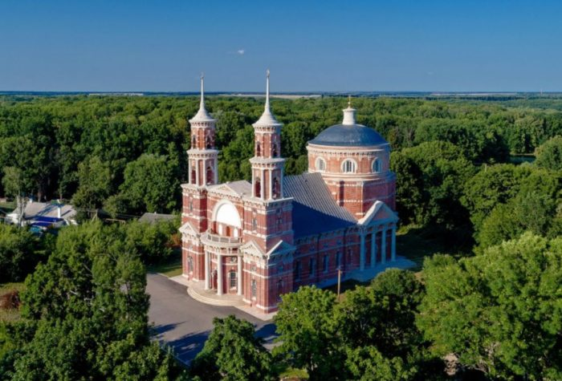
Храм в селе Баловнево впервые упоминается в летописи в 1628 году и выполнен он был из дерева. Строительство каменного сооружения одновременно с роскошным усадебным комплексом было инициировано в конце XVIII века состоятельным помещиком Муромцевым. Церковь в стиле классицизма имеет не совсем обычную архитектуру и отдельные декоративные детали, напоминающие западноевропейские постройки. После революции храм бездействовал, восстанавливать его начали только в 2013 году.

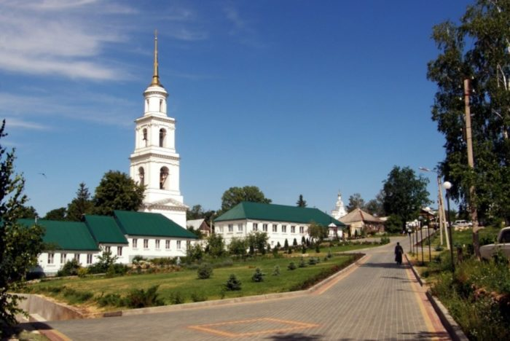
Елецкий Знаменский монастырь
Свою историю женский монастырь ведет с 1683 года. Основан он был на месте мужского монастыря на Каменной горе. Самый яркий его расцвет случился в XIX веке. Монастырские земли расширились, появился ряд новых построек, среди которых каменная ограда с башнями, трапезный храм, колокольня в 3 яруса, спуск к источнику со святой водой, приходская школа и многое другое. В советское время большинство сооружений сильно пострадало. С 2004 года их постепенно начали восстанавливать.

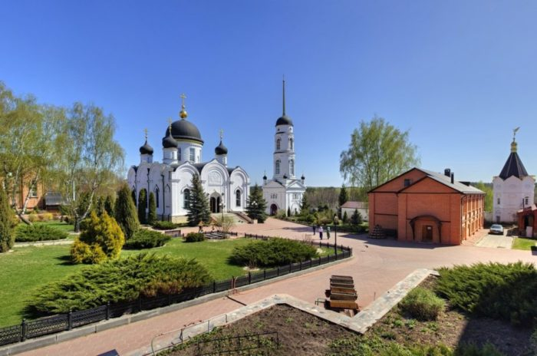
Тихоновский Преображенский монастырь
Белокаменный монастырь в нескольких километрах от Задонска был основан в позапрошлом веке и изначально был мужским. В послереволюционное время он был закрыт, на его территории находились детская колония, госпиталь, воинская часть, психбольница. В начале 90-х годов обитель вернули церкви, отреставрировали, и теперь это действующий женский монастырь. Самые почитаемые святыни – мощи святителя Тихона и названный в его честь источник со святой водой.

Липецкий областной краеведческий музей
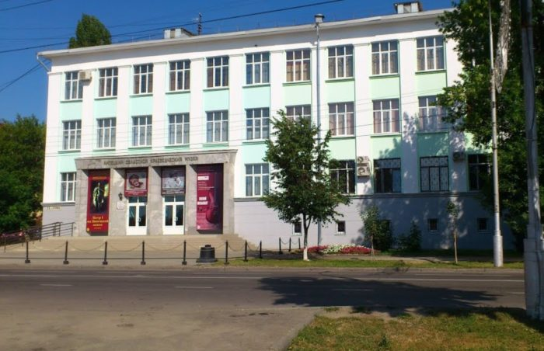
Всю 800-летнюю историю Липецка можно проследить, посетив один из самых старых и заслуженных музеев области. Основан он был в 1909 году, но массовое пополнение его экспонатами из дворянских и купеческих усадеб произошло после революции. Сегодня 8 основных экспозиций музея представлены 200 тысячами единиц хранения и посвящены историческим событиям, природным богатствам, художественному наследию региона. Особого внимания достойны коллекции игрушек, музыкальных инструментов, икон.

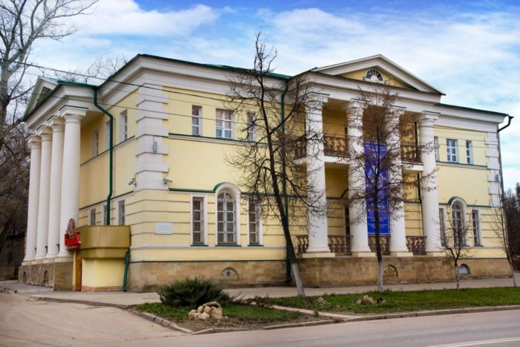
Липецкий областной художественный музей
Дом Губина в центре Липецка, где в настоящее время размещается областная художественная галерея – один из самых красивых архитектурных памятников в городе. Предполагают, что в этом здании в 1837 году гостил сам Александр II – наследник российского престола. Фонды музея насчитывают порядка 2000 экспонатов. В основном, это работы русских мастеров прошлого века и современности. Музей активно участвует в различных художественных проектах, сотрудничает с крупными государственными и частными галереями.

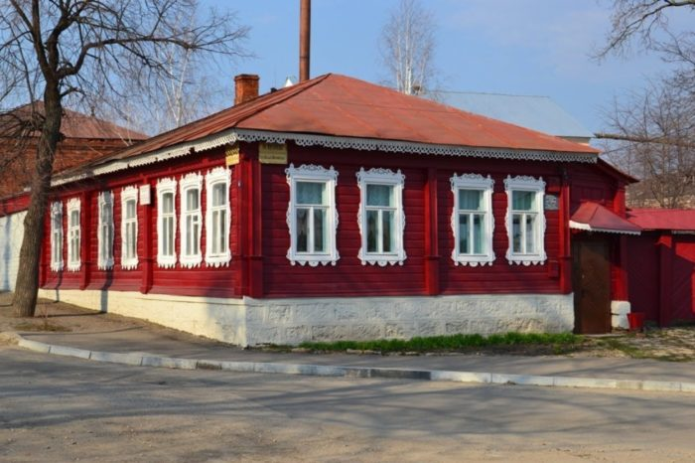
Музей Бунина в Ельце
Находится музей в одноэтажном здании, построенном еще в начале позапрошлого века. Среди других музеев, посвященных великому писателю, именно ельцовский был открыт первым. Здесь юный Иван квартировал, будучи гимназистом, в 80-х годах XIX века, и атмосфера того времени воссоздана в мельчайших деталях. В 7 залах представлены многочисленные вещи, принадлежавшие Бунину, информация о его путешествиях и друзьях-современниках, восстановлен интерьер комнат, в которых он жил.

Музей Жукова в Ельце
Открытие музея талантливого живописца, графика и плакатиста Николая Жукова состоялось в 1992 году, в доме, где в первой половине XX века он жил со своей семьей. Выставка в стенах деревянного одноэтажного здания знакомит с разными периодами жизни и творческого пути известного земляка-художника. Здесь представлены его личные вещи, рукописи, документы, семейные фото. Особый интерес неизменно вызывает многочисленная коллекция художественных полотен мастера.
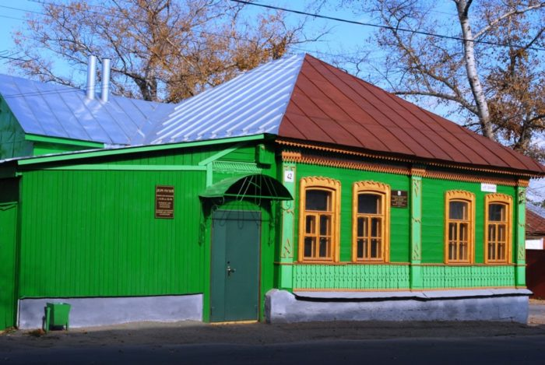

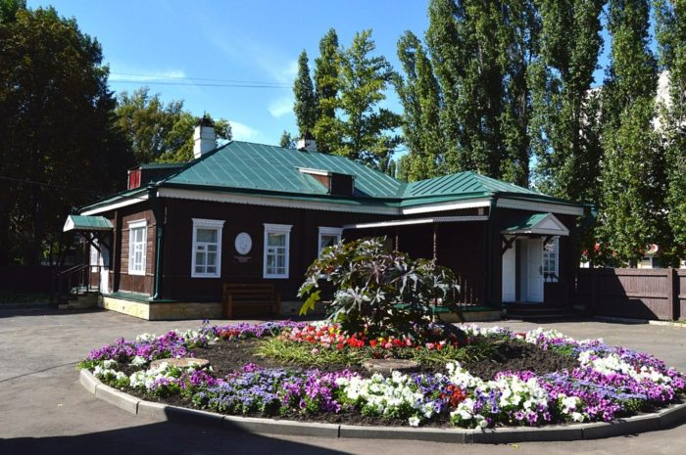
Дом-музей Г. В. Плеханова
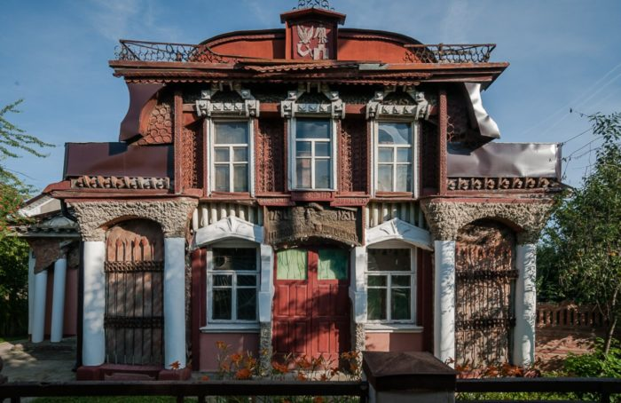
Единственный в стране музей, посвященный известному философу и пропагандисту марксистского учения. Находится он в Липецке в небольшом доме, который семья Плехановых приобрела во второй половине XIX столетия. Открытие музея состоялось в конце 20-х годов прошлого века. К сожалению, в ходе многочисленных реконструкций старинный особняк был разрушен, а затем отстроен заново и открыт в 1977 году. Возле дома знаменитому земляку был установлен памятник.

Музей-усадьба «Край Долгоруковский»
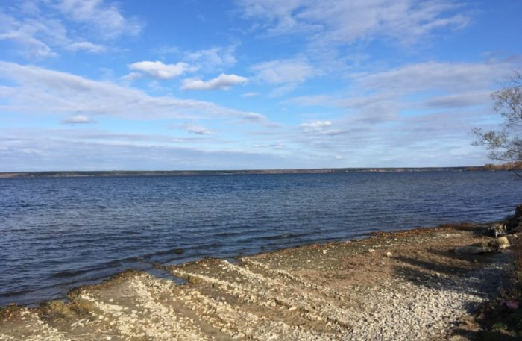
Большинство экспонатов этого оригинального музея в селе Долгоруково изготовлено из обычного мусора и дешевых подручных средств – пластика, металлолома, бутылок. Из них созданы причудливые скульптуры и инсталляции на тему истории поселка и всей страны в целом. Особое место в музее отведено хорошо известному Козьме Пруткову, встречающему на входе посетителей. Он уроженец этих мест, хотя, к сожалению, его родного села Павловки уже не существует на карте.

Матырское водохранилище
Самый крупный водоем в Липецкой области. Находится на реке Матыра, в Грязинском районе. Средняя его глубина – немногим более 3 м, длина береговой линии – 86 км. Создавалось водохранилище для нужд местного металлургического предприятия, теплоэлектростанции в 70-х годах прошлого столетия. Но облюбовали его заядлые рыболовы и почитатели пляжного отдыха. Водоем окружает чудесный лес, на берегу расположены базы отдыха, санатории, лагеря.

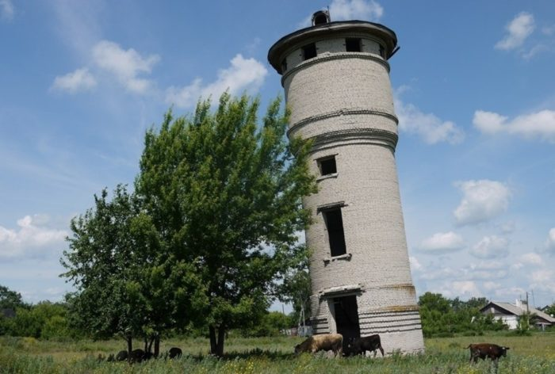
Падающая башня в посёлке Политотдел
Водонапорная башня в небольшом поселке Добринского района – местная достопримечательность и сестра по несчастью Пизанской башни. Соорудили ее в середине 50-х годов прошлого века, и пока за работой насосов наблюдали люди – башня была в порядке. Но как только на смену человеческому разуму пришла автоматика, в середине 80-х годов – случился сбой, фундамент был подмыт водой, и башня накренилась. Сколько еще она сможет простоять в таком состоянии – неизвестно.
Борковский замок
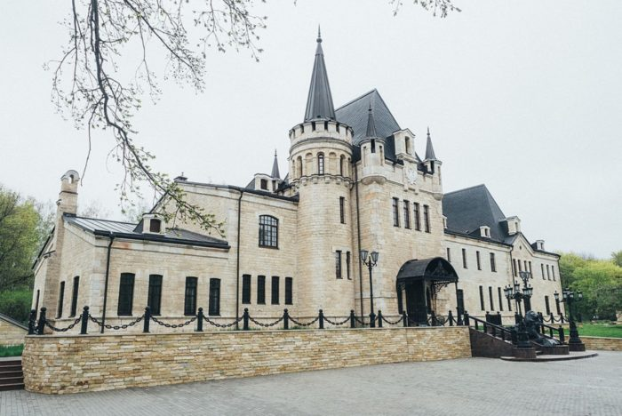
Усадьба в Борках – грандиозный памятник архитектуры, настоящий замок в стиле английской готики. Предполагается, что возводился он в начале XX века для кузена императора – князя Андрея Романова. В качестве строительного материала использовались бутовый камень и песчаник. После революции в здании размещались детский дом и несколько школ. Сегодня оно находится в частном владении, ведется масштабная реставрация и планируется открытие гостиницы.

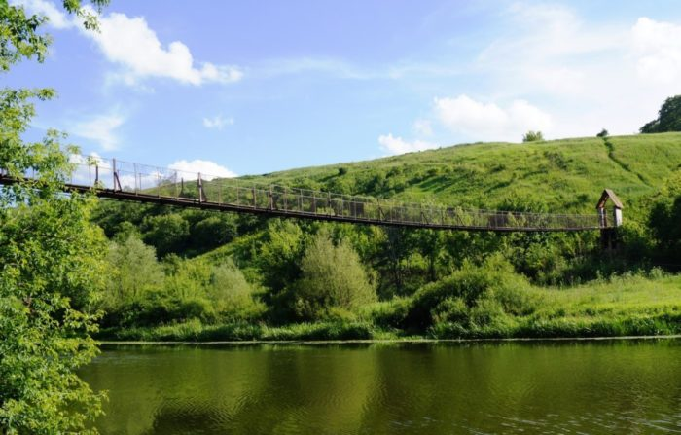
Мост Волотово – Черепянь
200-метровый висячий пешеходный мост над Доном служит связующим звеном между двумя селами в Лебедянском районе. Возводить его начали в конце 70-х годов. Помимо своей зрелищности и уникальности мост имел и важное практическое значение. Живописный поселок Черепянь во время весеннего паводка оказывался в полной изоляции от внешнего мира, и мост в таком случае был единственным способом для местных жителей попасть на большую землю. Сегодня сооружение требует капитального ремонта.

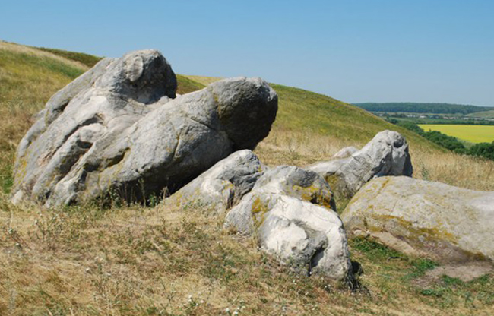

Его также принято называть Кудеяр камнем или Синь-камнем. Этот памятник природы представлен в виде валуна, напоминающего своей формой коня и верблюда. Этот огромный камень весь испещрен многочисленными трещинами, а местами он порос мхом.
Встретить камень туристы могут в Данковском районе Липецкой области. Согласно местному фольклору Конь-камень является заколдованной лошадью знаменитого атамана Кудеяра, она по легенде охраняет зарытый в этих местах клад.
Во время дождя этот памятник природы приобретает синеватый цвет. С этим памятник связан один очень интересный обряд. В древние времена молодожены приходили на это место перед свадьбой и загадывали желания. Девушки вешали на камень венки цветов, что по поверью должно было непременно принести семейное счастье.
Местные жители утверждают, что в ночь на Ивана Купала к камню слетается нечистая сила. Это место любят посещать приверженцы разнообразных мистических учений.

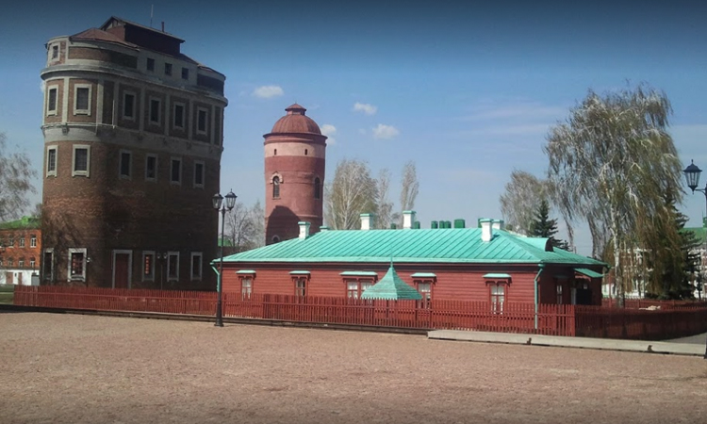

Мемориальный музей памяти Л. Н. Толстого «Астапово»
В Липецкой области туристы могут посетить мемориальный комплекс зданий, носящий название «Астапово» (Лев-Толстовский район). В центре данного мемориала находится музей, посвященный жизни и творчеству великого русского писателя Л. Н. Толстого. Музей располагается в доме бывшего начальника станции с одноименным названием, в котором и провел последние свои дни Толстой.
В доме-музее к 100-летию с даты смерти писателя была установлена экспозиция «Астаповский меридиан», построенная в виде музейной саги. Музей являет собой образец жилой квартиры железнодорожных служащих.

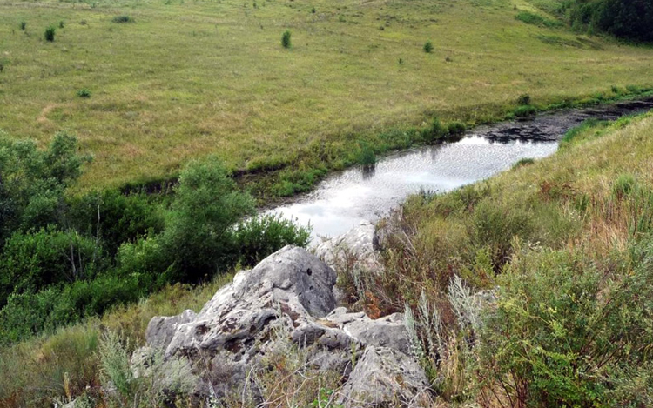

Река Паника и Дурные камни
Это место можно назвать полноценным местом силы. Под холмом, рядом с которым расположенные огромные мегалиты, течет речка Паника, уходящая под землю. Да все совершенно так, она уходит именно в землю.
На камнях выдолблены желобки для стока крови, что говорит о том, что они не раз участвовали в ритуалах, построенных на жертвоприношении, на них также имеются отпечатки куриных лап и маленьких ножек. Местные жители говорят о том, что в том месте, где течет Паника и стоят Дурные камни, по ночам слышатся стоны.

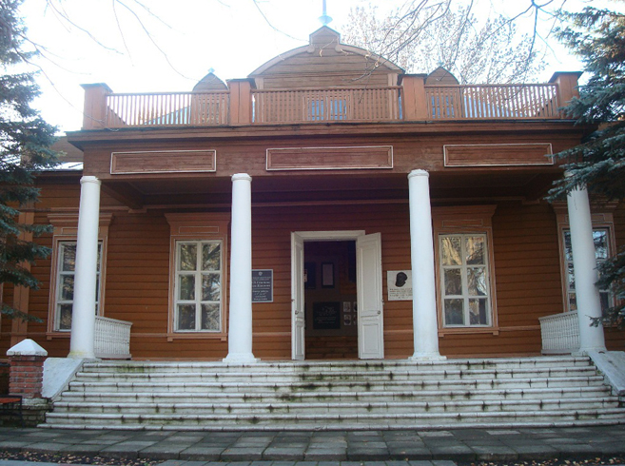

Музей-усадьба П. П. Семенова-Тян-Шанского
Родовая усадьба «Рязанка», принадлежащая роду Семеновых, находится рядом с селом Урусово Липецкой области. Именно там родился и провел свои детские годы знаменитый русский естествоиспытатель и путешественник П. П. Семенов-Тян-Шанский.
Вокруг родового дома (одноэтажного деревянного строения с мезонином) разбит парк, он является самым большим парком в Липецкой области. На его территории, разбитой в XIX веке, растет огромный сибирский кедр, который посадил сам путешественник.
Сама территория музея представлена в виде земельного участка, расположенного на берегу реки. Она практически не изменилась с того момента, когда там была построена усадьба и все соответствующие постройки.
Туристы могут не только любоваться прекрасными пейзажами, они также могут посетить экспозицию, посвященную роду Семеновых.

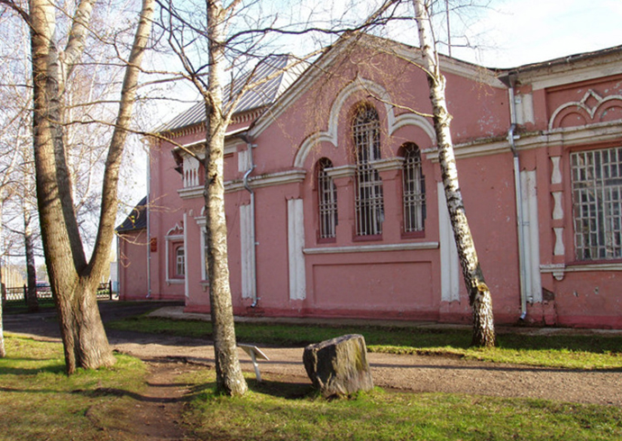

Данковский краеведческий музей
Этому зданию было суждено появиться в городе Данкове, богатом своей культурой и историей. Музей был основан в 196 году, он размещен в бывшем здании церкви Дмитрия Солунского. На сегодняшний день это здание принято считать самым старым зданием Данкова.
Экспозиционные залы, занимающие площадь в 420 кв. м., посвящены археологии Липецкой области, Куликовской битве, экономике региона, местной флоре и также фауне, архитектурным достопримечательностям.

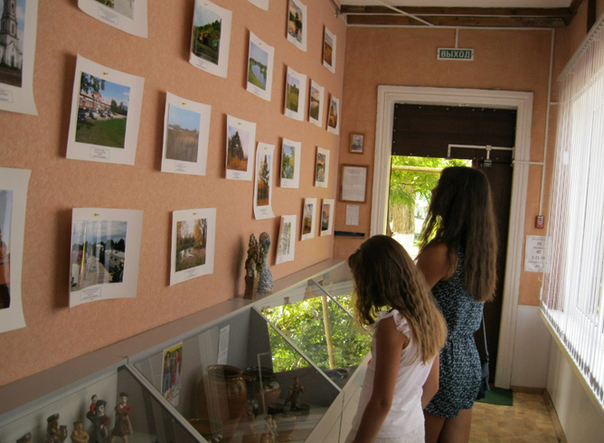

Грязинский краеведческий музей
Этот музей, основанный в 1969 году на добровольных началах, находится в городе Грязи. Музей располагается в бывшем доме купца Белкина. Его экспозиция располагается в четырех просторных залах, она посвящена истории самого города, природе всей Липецкой области, культуре и быту местного населения.

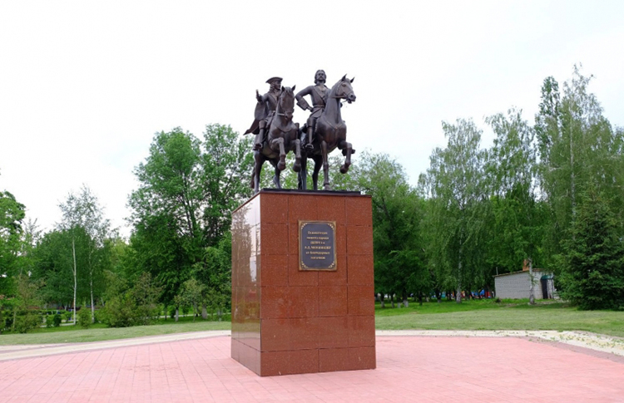

Памятник Петру I и А. Меньшикову в Чаплыгине
Идея воздвижения монумента пришла в голову администрации города Чаплыгина, а именно Н. П. Климову. Автором проекта является скульптор А. Сулин.
Петр и А. Меньшиков восседают на конях, в характерных для того времени одеждах. Высота памятника составляет 6.5 метров.

Город Задонск

«Русский Иерусалим»
А кстати, многие ли знают про Тихона Задонского?
Ф.М. Достоевский
Город при монастыре, место чудное в верховьях Дона.
Н.Я. Мандельштам

«Русский Иерусалим» – город Задонск, крупнейший центр православной культуры. Слава этих мест связана с именем Святителя Тихона Задонского. Четыре монастыря и десятки храмов привлекают сюда туристов со всего мирa, среди них Задонский Рождество-Богородицкий монастырь.
В чем уникальность Задонска?
Что в нем такого, чего не увидеть в других русских городах?
Это город великих христианских духовных традиций, которые возвели Задонск в ранг общероссийских святынь. Закрепление за городом славы духовного центра - "Русского Иерусалима" - совпало с прославлением святителя Тихона Задонского, соединившего с ним свою судьбу. Город четырех действовавших к началу ХХ века на его территории монастырей, из которых три ныне восстановлены. Добро и милосердие, выражавшиеся в невиданных масштабах пожертвований, были стимулами процветания Задонска, одного из красивейших уездных городов Воронежской губернии во второй половине XIX века.
Рождество-Богородицкий монастырь стал началом города и остался его духовным центром, вокруг которого и прирастали новые кварталы.
Духовные традиции края претворены в замечательной архитектуре соборов.
В бывшем уездном городе мы видим два пятиглавых храма (Владимирский в Богородицком и Троицкий в Спасо-Преображенском монастырях), возведенных по проекту архитектора К. Тона, два других монументальных собора-исполина, созданных в "русском стиле", - Троицкий собор Скорбященского женского монастыря и Вознесения Христова в Тюнинском монастыре, Успенский собор на Торговой площади.
Задонские храмы, подобно богатырской симфонии "торжества духа", соединяются в единый городской ансамбль.
Слава и последующий расцвет Задонского монастыря связаны с появлением здесь святителя Тихона, который, оставив Воронежскую епископскую кафедру, в 1769 году переселился сюда в поисках уединения и молитвы. Жизнь Тихона Задонского была недолгой - всего 59 лет. В миру его звали Тимофей Соколов. Сын дьячка с Валдая окончил новгородскую семинарию и по окончании был оставлен учителем. В 34 года принял монашество под именем Тихона. Став воронежским епископом в 1763 году, он прославился своей справедливостью. Тихон категорически запретил телесные наказания. Заступаясь за крестьян, он говорил:«Зло есть и обида крестьян, когда господа их излишними оброками или работами отягощают...» Через несколько лет Тихон решил отказаться от епископства и уйти на покой в монастырь. Поселившись в Задонском монастыре, он отдает бедным все свои небольшие доходы и дары почитателей. Вскоре слава об отшельнике распространилась далеко за пределы Воронежской епархий. Черты личности Тихона, по определению Достоевского, таковы: «Необычайная проницательность, глубокое смирение, любовь к людям, проповедь всепрощения...» Все это оказывало большое воздействие на людей, приходивших в монастырь за утешением и надеждой.
Задонский Рождество-Богородицкий монастырь — мужской монастырь основанный в городе Задонске Воронежской губернии (ныне Задонский район Липецкой области), на левом берегу Дона.
Здания:
Собор Владимирской иконы Божией Матери • Колокольня с церковью Николая Чудотворца • Церковь Тихона Задонского и Игнатия Богоносца • Церковь Рождества Богородицы • Церковь иконы Божией Матери «Живоносный источник» • Надвратная часовня • Церковь Тихона Задонского • Часовня-купальня на источнике
Задонский Рождество-Богородицкий монастырь был основан двумя старцами-схимонахами, Кириллом и Герасимом, выходцами из московского Сретенского монастыря, принёсшими около 1610 года копию Владимирской иконы Богоматери, впоследствии прославившуюся как чудотворная. Первый деревянный храм во имя Сретенья Владимирской иконы Богоматери монахи основали на берегу реки Тешевки при слиянии с Доном.
Изначально монастырь получил название Задонского Тешевского Богородицкого, потому что относительно Москвы находился за рекой Дон, стоял на реке Тешевке и главной святыней была икона Владимирской Богородицы. Доподлинно неизвестна дальнейшая жизнь основателей монастыря, но принято считать, что они продолжили там служить до конца жизни и были похоронены рядом с храмом, о чем говорит запись в заупокойном Синодике.
На территории Задонского Рождество-Богородицкого мужского монастыря расположен Собор Владимирской иконы Божьей матери.
Свято-Тихоновский Преображенский епархиальный монастырь — женский монастырь Липецкой и Елецкой епархии Русской православной церкви, расположен в 7 километрах к северу от города Задонска.
Монастырь открылся в 1991 году на месте бывшего Тихоновского общежительного мужского монастыря, закрытого в 1920 году.
Тихоновский мужской монастырь получил статус самостоятельного в мае 1873 года, поэтому среди других монастырей России считался достаточно молодым. Монашеское житие на его территории началось в 1865 году, когда настоятель Задонского Богородицкого монастыря архимандрит Димитрий с разрешения епархиального управления начал строительство скита.
Место для будущего монастыря было выбрано не случайно. Его очень любил угодник Божий святитель Тихон Задонский. В 1768 году после оставления кафедры он поселился в Задонском Богородицком монастыре и часто посещал один из уединённых уголков леса, называя его «раем земным». Своими руками он выкопал и обустроил здесь колодец. После кончины в 1873 году святителя Тихона Задонского, люди стали пользоваться водой из его колодца как целебной, и многие получали облегчение от болезней.
В годы советской власти монастырь подвергался разрушению дважды: в 20-е и в 60-е годы.
Его воссоздание как женского монастыря началось в 1992 г. Благодаря энергии и таланту ныне покойного архитектора Зарубина А. Д. удалось восстановить храм Живоначальной Троицы почти из руин. Сейчас в этом храме проходят богослужения.
Святыни: келья святителя Тихона Задонского, целебный источник, выкопанный святителем Тихоном, Иверская икона Божией Матери.
Южная часть Задонска - Мещанская. Духовным ядром в Мещанской части города является Успенский собор (Церковь Успения Пресвятой Богородицы). Год постройки - не ранее 1800. Осью симметрии служит ложе высохшей реки Тёшевки, называемое яром. Двучастность предопределена рельефом двух мощных косогоров, на склонах которых и раскинулся город. Две продольные, самые длинные улицы города и Дворянская (ныне улица К. Маркса) и Соборная (ныне улица Крупской) параллельные Дону, соединяют обе части в единое целое.
К 17 веку сложилась торговая Базарная площадь на южной стороне р.Тешевка, на которой в 1798 году был заложен городской собор во имя Успения Божией Матери с двумя приделами во имя Архангела Михаила и св.Тихона Амафунтского. Собор был освящен в 1800 году, он и сегодня радует возвышенностью облика и совершенством архитектурного решения в стиле классицизма. Одноэтажный объем храма примыкает к трехъярусной колокольне с часами, увенчанной шпилем.

Липецкая область была создана лишь в 1954 году, но земли ее обживались с давних времен. Соответственно, история края богата и интересна для туристов. Среди памятников архитектуры важное место занимают уникальные образцы церковного зодчества. Особо стоит отметить город Задонск, получивший название «русского Иерусалима». История региона тесно связана с именами видных ученых и творческих личностей – Пришвина, Плеханова, Семенова-Тян-Шанского, Толстого, Бунина, Жукова. Любителям природы придутся по душе уникальные пейзажи заповедника Галичья гора и невероятное буйство растительности на территории Мещерского дендрария. Изделия народного промысла – знаменитая романовская игрушка и елецкие кружева – помогут сохранить и приукрасить впечатления о путешествии по Липецкой земле.

